4-1：1）在弹出框中依次输入语文、数学、英语、化学、历史分数。

2）计算平均分。

3）等级：如果平均分大于等于90为优秀，小于90大于等于80为良好，小于80大于等于70为一般，小于70大于等于60为较差，小于60为很差。

4）页面弹出框告知等级

5）用swich_case方式实现

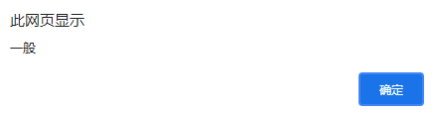

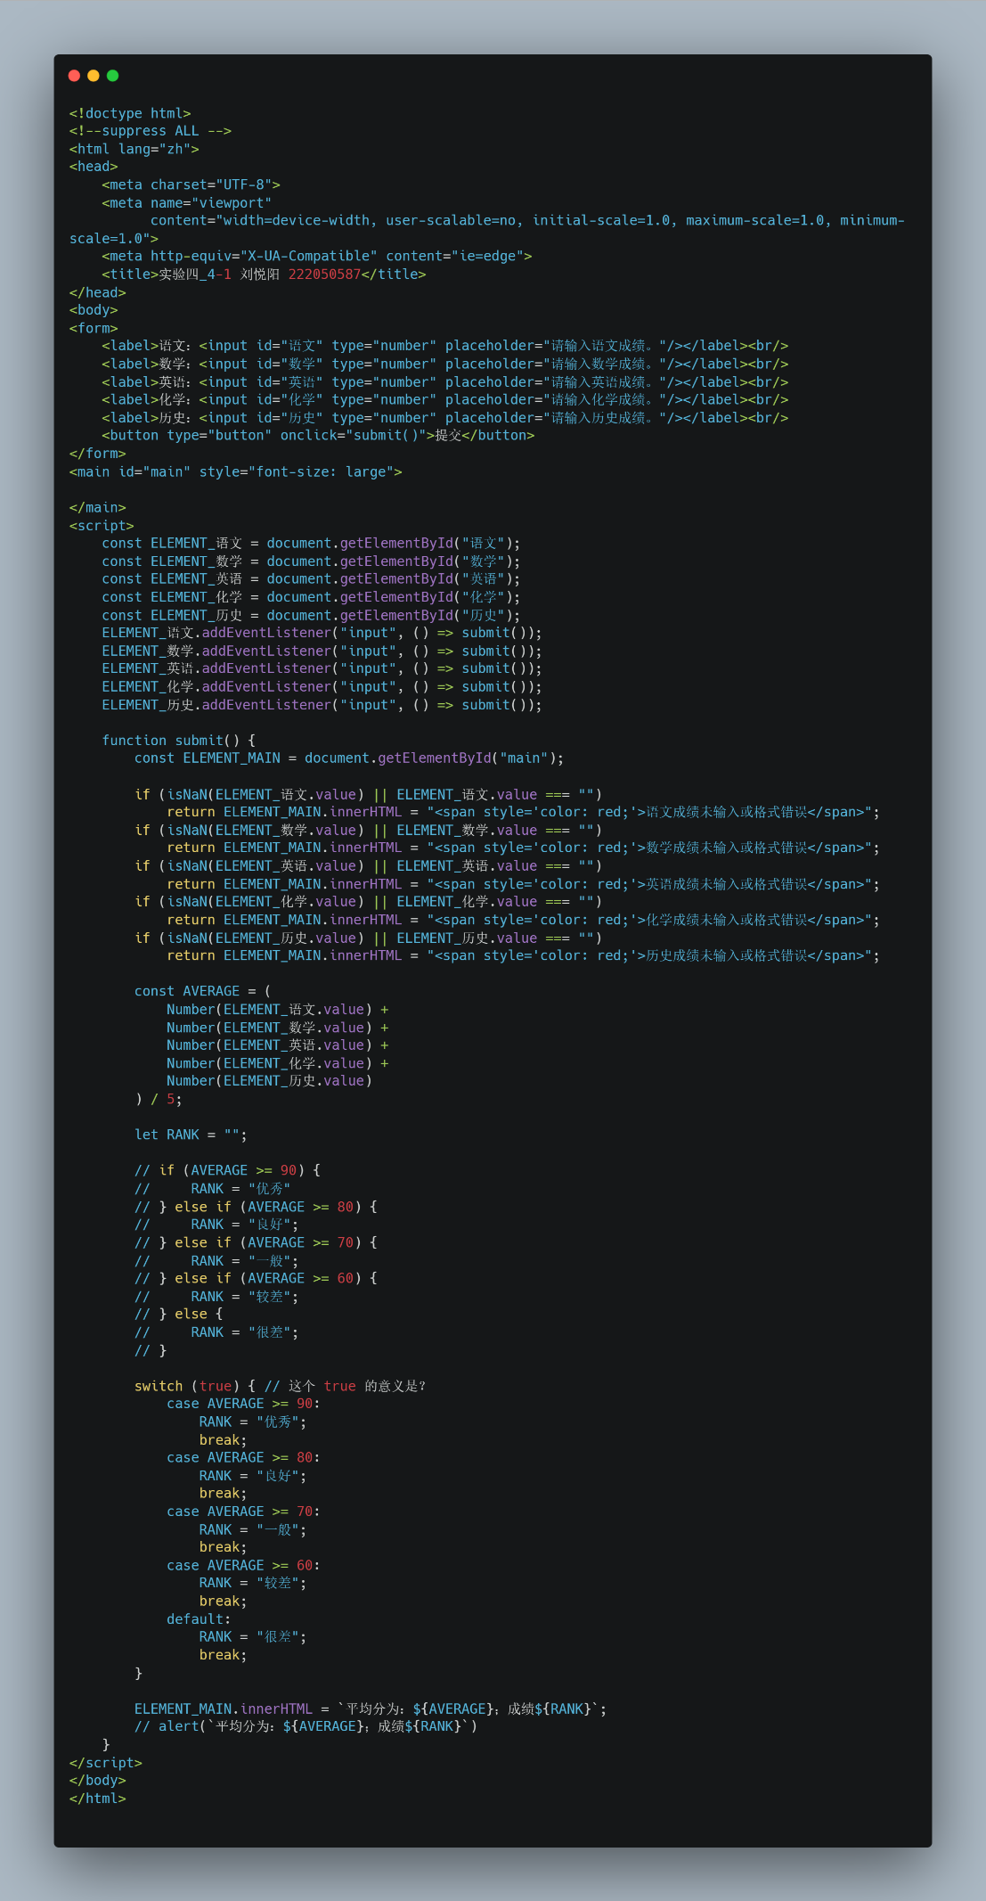

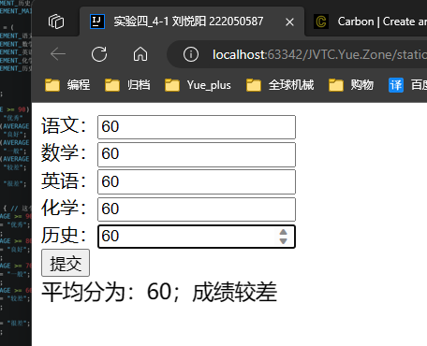

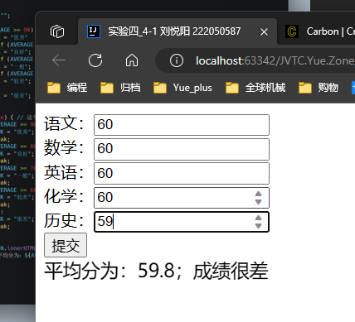

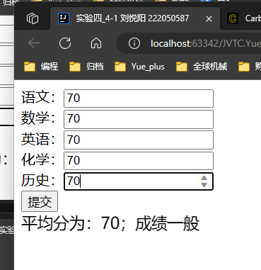

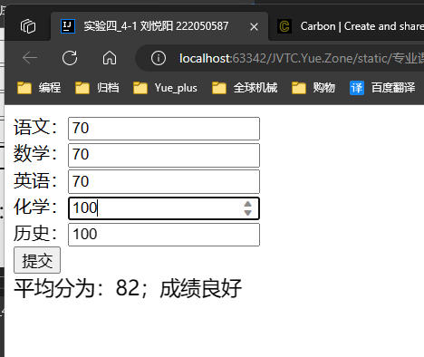

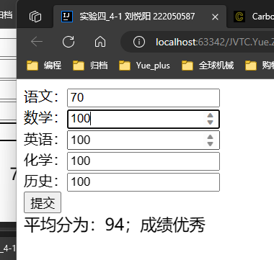

4-2：输入行数，输出菱形和直角三角形。

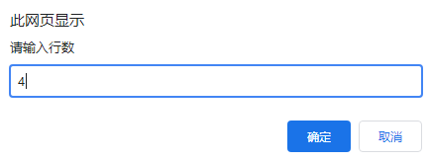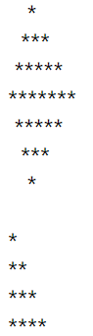

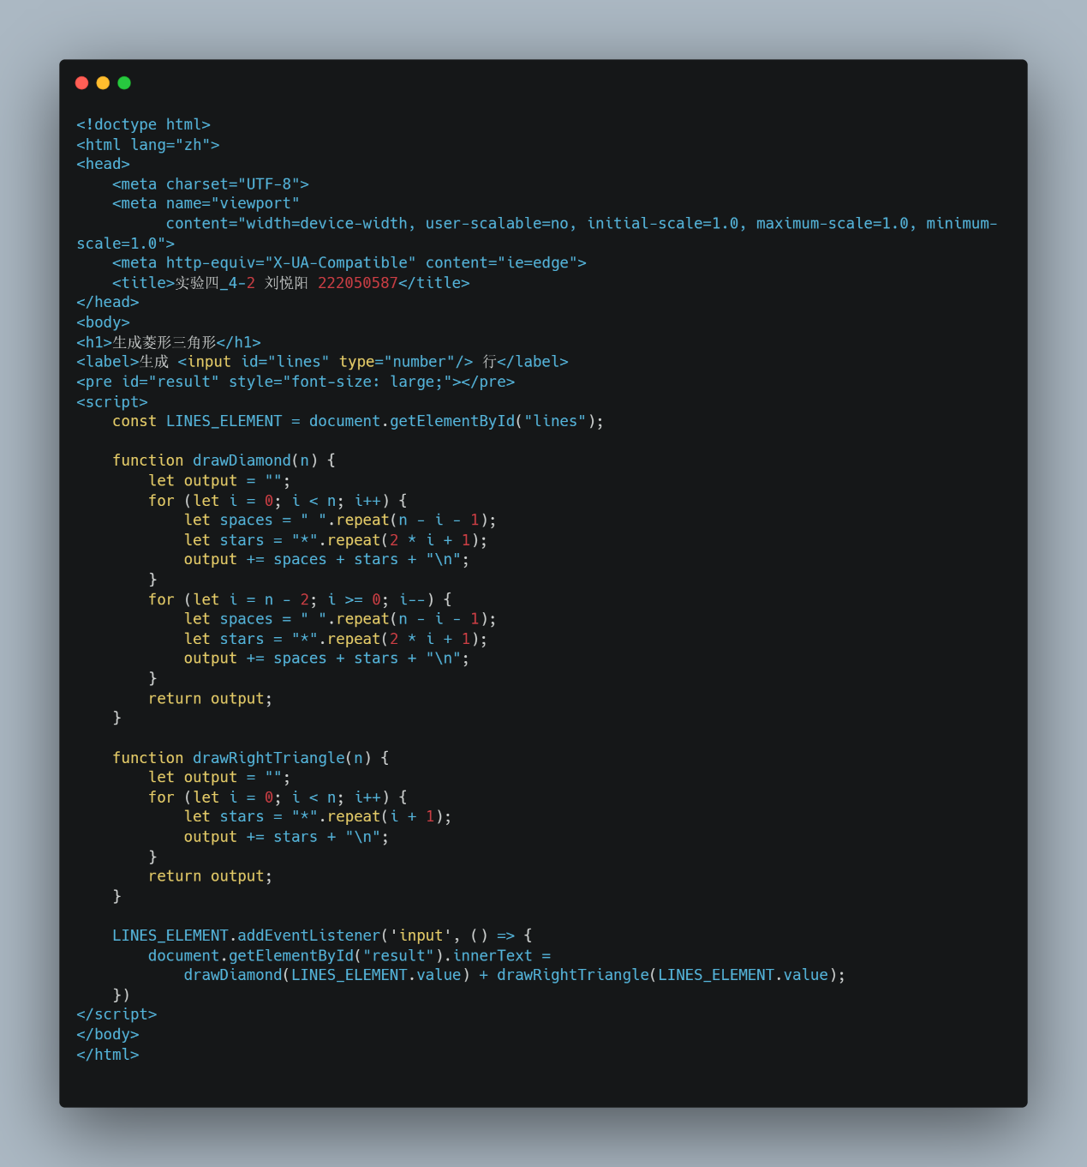

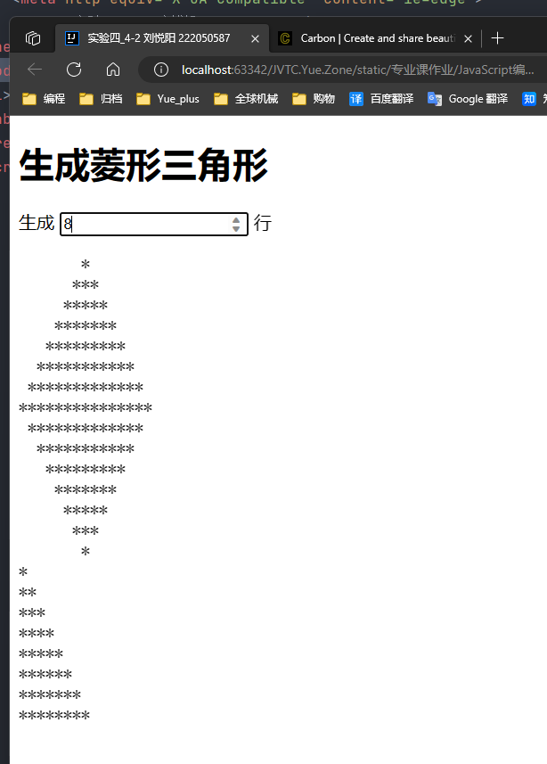

4-3 返回数组中指定值的的下标和出现的次数。例如输入['a','b','d','d','c','d','d']，再输入d，最后输出d的下标和出现次数。

下标：2，3，5，6

出现次数：4。

